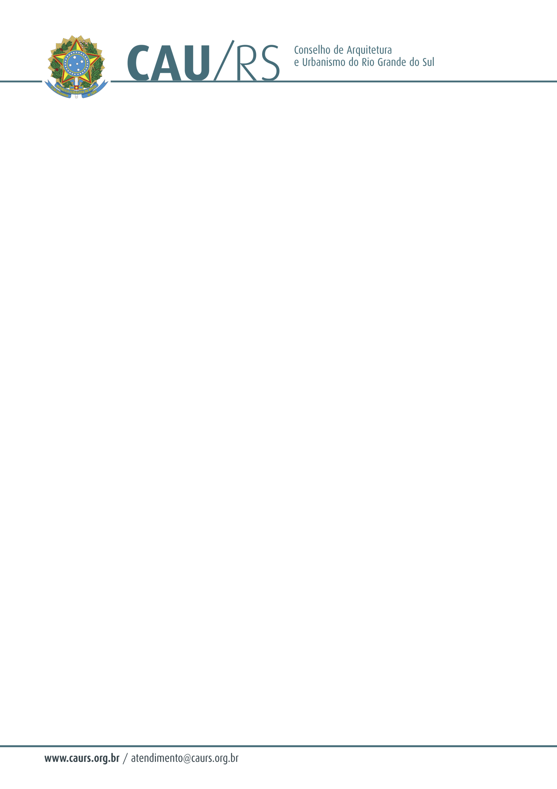

DELIBERAÇÃO DA COMISSÃO DE PLANEJAMENTO E FINANÇAS DO CAU/RS Nº 22/2013,
DE 19 DE FEVEREIRO DE 2013.

Sugere a alteração no regime de diárias do Conselho de Arquitetura e Urbanismo do Rio Grande do Sul.

A Comissão de Planejamento e Finanças do Conselho de Arquitetura e Urbanismo do Rio Grande do Sul no uso de suas atribuições, reuniu-se no dia 19 de fevereiro de 2013, e sugeriu a seguinte Deliberação Plenária regulamentando a alteração no regime de diárias de acordo com o art. 8° da DPL 26/2012 do CAU/RS, de 25 de maio de 2012.

Resolve:

Art. 1º O Plenário do Conselho de Arquitetura e Urbanismo do Rio Grande do Sul de acordo com a DPL 26/2012 do CAU/RS, de 25 de maio de 2012 e a Resolução n° 44, de 25 de janeiro de 2013 do CAU/BR, estabelece que o valor da diária integral, prevista no art. 5° passará de R$ 431,90 para R$ 455,00 e o valor da meia diária, prevista no art. 5° §1° passará de R$ 215,95 para R$ 227,50.

Fausto Henrique Steffen
Coordenador da Comissão de Planejamento e Finanças

